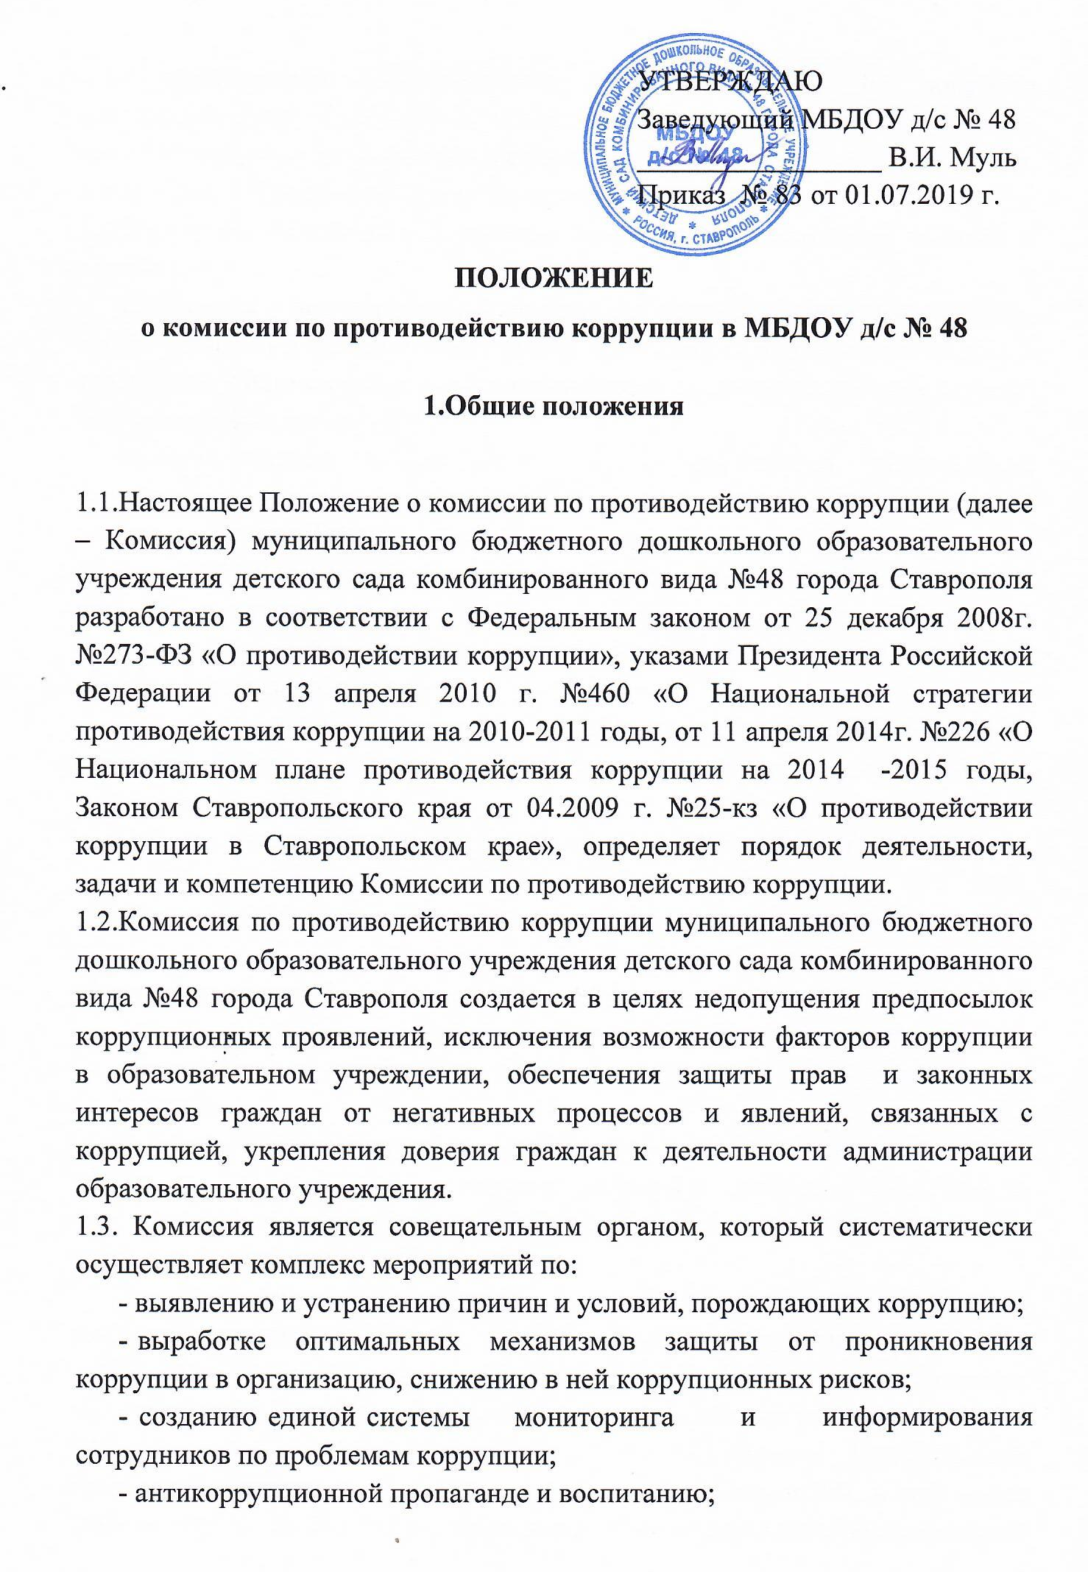

- привлечению общественности к сотрудничеству по вопросам противодействия коррупции в целях выработки у сотрудников навыков антикоррупционного поведения в сферах с повышенным риском коррупции, а также формирования нетерпимого отношения к коррупции.
1.4.Для целей настоящего Положения применяются следующие понятия и определения:
Коррупция - под коррупцией понимается противоправная деятельность, заключающаяся в использовании лицом предоставленных должностных или служебных полномочий с целью незаконного достижения личных и (или) имущественных интересов.
Противодействие коррупции - скоординированная деятельность федеральных органов государственной власти, органов государственной власти субъектов РФ, органов местного самоуправления муниципальных образований, институтов гражданского общества, организаций и физических лиц по предупреждению коррупции, уголовному преследованию лиц совершивших коррупционные преступления, минимизации и (или) ликвидации их последствий.
Коррупционное правонарушение - как отдельное проявление коррупции, влекущее за собой дисциплинарную, административную, уголовную или иную ответственность.
Субъекты антикоррупционной политики - органы государственной власти и местного самоуправления, учреждения, организации и лица, уполномоченные на формирование и реализацию мер антикоррупционной политики, граждане. В организации субъектами антикоррупционной политики являются:
- педагогический коллектив, учебно-вспомогательный персонал;
- физические и юридические лица, заинтересованные в качественном поставщике.
Субъекты коррупционных правонарушений - физические лица, использующие свой статус вопреки законным интересам общества и государства для незаконного получения выгод, а также лица, незаконно предоставляющие такие выгоды.
Предупреждение коррупции - деятельность субъектов антикоррупционной политики, направленная на изучение, выявление, ограничение либо устранение явлений условий, порождающих коррупционные правонарушения, или способствующих их распространению.
1.5. Комиссия в своей деятельности руководствуется Конституцией Российской Федерации, действующим законодательством РФ, в том числе Законом РФ от № 273-ФЗ «О противодействии коррупции», нормативными актами Министерства образования и пауки Российской Федерации, решениями педагогического совета детского сада, другими нормативными правовыми актами детского сада, а также настоящим Положением.
1.6. Настоящее Положение вступает в силу с момента его утверждения заведующим детского сада.

2.Задачи Комиссии

Комиссия по противодействию коррупцию:
2.1.Участвует в разработке и реализации приоритетных направлений антикоррупционной политики.
2.2.Координирует деятельность организации по устранению причин коррупции и условий им способствующих, выявлению и пресечению фактов коррупции и её проявлений.
2.3.Вносит предложения, направленные на реализацию мероприятий по устранению причин и условий, способствующих коррупции в детском саду.
2.4.Вырабатывает рекомендации для практического использования по предотвращению и профилактике коррупционных правонарушений в деятельности организации.
2.5. Оказывает консультативную помощь субъектам антикоррупционной политики детского сада вопросам, связанным с применением на практике общих принципов служебного поведения сотрудников, и других участников образовательного процесса.
2.6. Взаимодействует с правоохранительными органами по реализации мер, направленных на предупреждение (профилактику) коррупции и на выявление субъектов коррупционных правонарушений.

3.Порядок формирования и деятельность Комиссии
3.1.Состав членов Комиссии (который представляет заведующий детского сада) рассматривается и утверждается на общем собрании работников образовательной организации. Ход рассмотрения и принятое решение фиксируется в протоколе общего собрания, а состав Комиссий утверждается приказом заведующего детского сада.
3.2.Присутствие на заседаниях Комиссии ее членов обязательно, Они не вправе делегировать свои полномочия другим лицам. В случае отсутствия возможности членов Комиссии присутствовать на заседании, они вправе изложить свое мнение по рассматриваемым вопросам в письменном виде.
3.3.Заседание Комиссии правомочно, если на нем присутствует не менее двух третей общего числа его членов. В случае несогласия с принятым решением, член Комиссии вправе в письменном виде изложить особое мнение, которое подлежит приобщению к протоколу.
3.4.Член Комиссии добровольно принимает на себя обязательства о неразглашении сведений затрагивающих честь и достоинство граждан и другой конфиденциальной информации, которая рассматривается (рассматривалась) Комиссией. Информация, полученная Комиссией, может быть использована только в порядке, предусмотренном федеральным законодательством об информации, информатизации и защите информации.
3.5.Из состава Комиссии председателем назначаются заместитель председателя и секретарь.
3.6.Заместитель председателя Комиссии, в случаях отсутствия председателя Комиссии, по его поручению, проводит заседания Комиссии. Заместитель председателя Комиссии осуществляют свою деятельность на общественных началах.
3.7.Секретарь Комиссии:
- организует подготовку материалов к заседанию Комиссии, а также проектов его решений;
- информирует членов Комиссии о месте, времени проведения и повестке дня очередного заседания Комиссии;
- обеспечивает необходимыми справочно-информационными материалами. Секретарь Комиссии свою деятельность осуществляет на общественных началах.
3.8.При возникновении прямой или косвенной личной заинтересованности члена или председателя комиссии, которая может привести к конфликту интересов при рассмотрении вопроса, включенного в повестку дня заседания комиссии, он обязан до начала заседания заявить об этом и не принимать участия в рассмотрении указанного вопроса.

4.Полномочия Комиссии

- Комиссия координирует деятельность подразделений образовательной организации по реализации мер противодействия коррупции.
- Комиссия вносит предложения на рассмотрение педагогического совета образовательной организации по совершенствованию деятельности в сфере противодействия коррупции, а также участвует в подготовке проектов локальных нормативных актов по вопросам, относящимся к ее компетенции.
- Участвует в разработке форм и методов осуществления антикоррупционной деятельности и контролирует их реализацию.
- Содействует работе но проведению анализа и экспертизы, издаваемых администрацией образовательной организации документов нормативного характера по вопросам противодействия коррупции.
- Рассматривает предложения о совершенствовании методической и организационной работы по противодействию коррупции в образовательной организации.
- Содействует внесению дополнений в нормативные правовые акты с учетом изменений действующего законодательства
- Создает рабочие группы для изучения вопросов, касающихся деятельности Комиссии, а также для подготовки проектов соответствующих решений Комиссии.
- Полномочия Комиссии, порядок её формирования и деятельности определяются настоящим Положением в соответствии с Конституцией и законами Российской Федерации, Указами Президента Российской Федерации, постановлениями Правительства Российской Федерации, приказами Министерства образования и науки РФ, и локальными нормативными актами образовательной организации.
- В зависимости от рассматриваемых вопросов, к участию в заседаниях Комиссии могут привлекаться иные лица, по согласованию с председателем Комиссии.
- Решения Комиссии принимаются на заседании открытым голосованием простым большинством голосов присутствующих членов Комиссии и носят рекомендательный характер, оформляется протоколом, который подписывает председатель Комиссии, а при необходимости, реализуются путем принятия соответствующих приказов и распоряжений заведующего, если иное не предусмотрено действующим законодательством. Члены Комиссии обладают равными правами при принятии решений.

5.Председатель Комиссии

5.1. Определяет место, время проведения и повестку дня заседания Комиссии, в том числе с участием представителей структурных подразделений Образовательного учреждения, не являющихся ее членами, в случае необходимости привлекает к работе специалистов.
5.2. На основе предложений членов Комиссии и руководителей структурных подразделений формирует план работы Комиссии на текущий год и повестку дня его очередного заседания.
5.3. Информирует педагогический совет образовательной организации о результатах реализации мер противодействия коррупции в детском саду.
5.4. Дает соответствующие поручения своему заместителю, секретарю и членам Комиссии, осуществляет контроль за их выполнением.
5.5. Подписывает протокол заседания Комиссии.
5.6. Председатель Комиссии и члены Комиссии осуществляют свою деятельность на общественных началах.

6.Обеспечение участия общественности в деятельности Комиссии

6.1. Все участники образовательного процесса, представители общественности вправе направлять в Комиссию обращения по вопросам противодействия коррупции, которые рассматриваются на заседании Комиссии.

7.Взаимодействие

7.1. Председатель комиссии, заместитель председателя комиссии, секретарь комиссии и члены комиссии непосредственно взаимодействуют:
- с педагогическим коллективом по вопросам реализации мер противодействия коррупции, совершенствования методической и организационной работы по противодействию коррупции в образовательной организации.
- с советом родителей образовательной организации по вопросам совершенствования деятельности в сфере противодействия коррупции, участия в подготовке проектов локальных нормативных актов по вопросам, относящимся к компетенции Комиссии;
- с администрацией детского сада по вопросам содействия в работе по проведению анализа и экспертизы издаваемых документов нормативного характера в сфере противодействия коррупции;
- с работниками (сотрудниками) детского сада и гражданами по рассмотрению их письменных обращений, связанных с вопросами противодействия;
- с правоохранительными органами по реализации мер, направленных на предупреждение (профилактику) коррупции и на выявление субъектов коррупционных правонарушений.
7.2. Комиссия работает в тесном контакте:
- с исполнительными органами государственной власти, правоохранительными, контролирующими, налоговыми и другими органами по вопросам, относящимся к компетенции Комиссии, а также по вопросам получения в установленном порядке необходимой информации от них, внесения дополнений в нормативные правовые акты с учетом изменений действующего законодательства.

